Тестовый прогон 1:
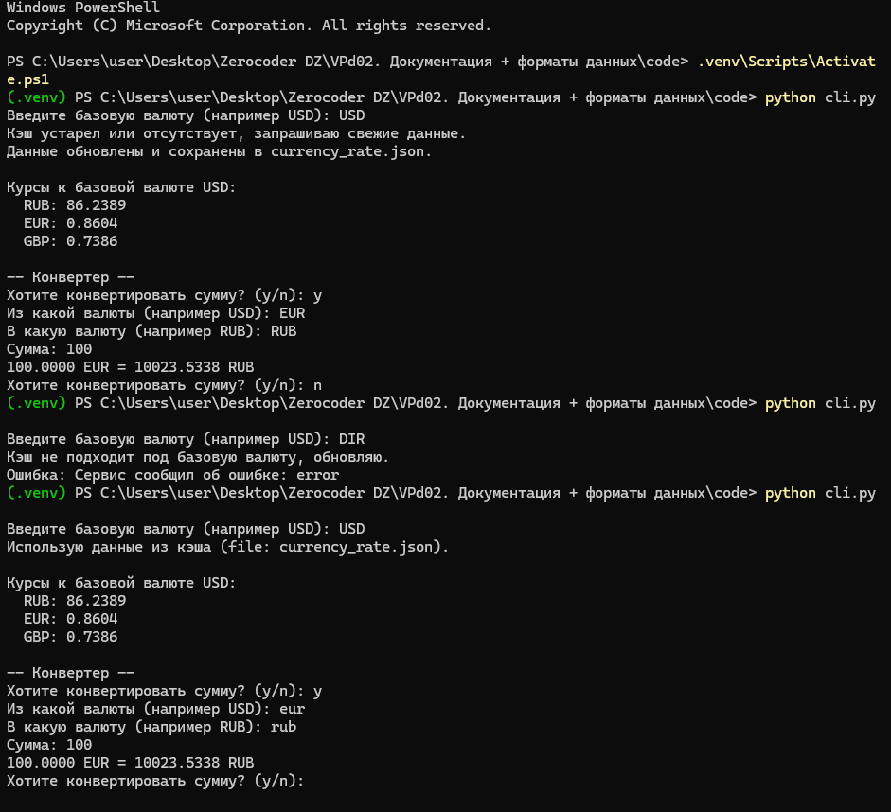
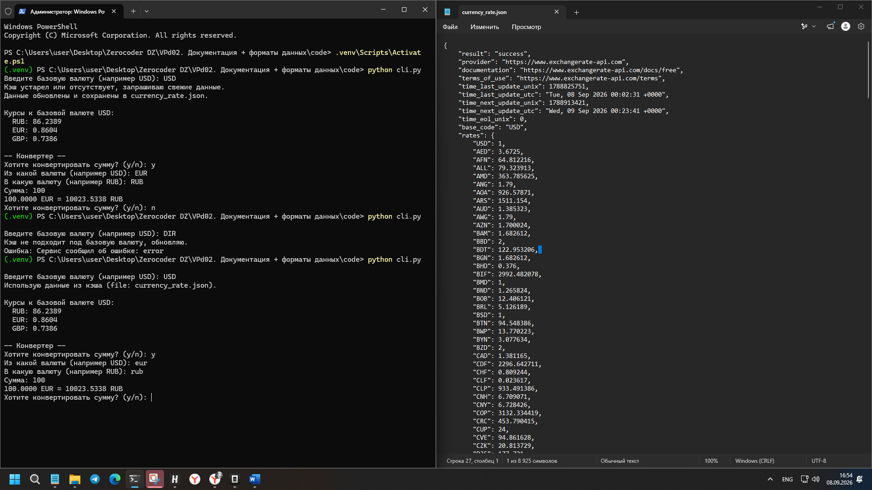
Запущено в активном виртуальном окружении, библиотеки импортированы, при первом запуске создался currency_rate.json. Проверена конвертация относительно базовой валюты (USD), проверена несуществующая валюта (DIR) – клиент выдал ошибку, в принципе понятную пользователю и скрипт останавливается (см.далее правку этого момента), перезапущен скрипт, убедились что программа проверила наличие кеша и не грузила новый json,, конвертацию проверяем аналогично – работает аналогично.

Правка обработки ошибок и тестовый прогон 2:
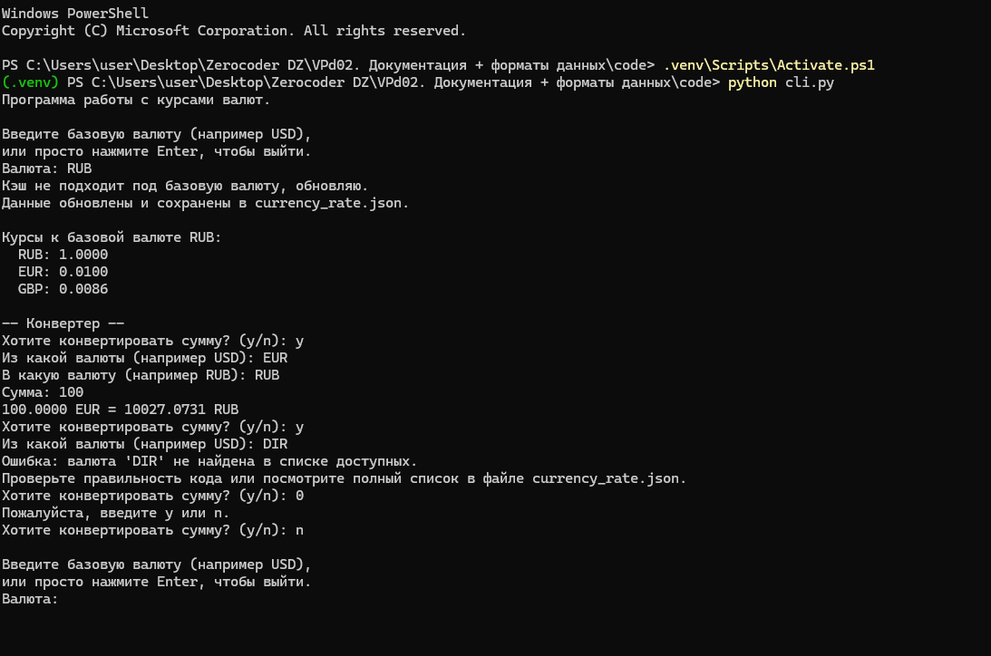

Итог: выводы очеловечены, код не прерывается.

